ЗМІСТ
1 Вступ 3
1.1 Огляд продукту 3
1.2 Мета 3
1.3 Межі 4
2 Загальний опис 5
2.1 Перспективи продукту 5
2.2 Функції продукту 5
2.3 Характеристики користувачів 7
2.4 Загальні обмеження 7
2.5 Припущення й залежності 8
3 Конкретні вимоги 9
3.1 Вимоги до зовнішніх інтерфейсів 9
3.1.1 Інтерфейс користувача 9
3.1.2 Програмний інтерфейс 12
3.1.3 Комунікаційний протокол 13
3.1.4 Обмеження пам’яті 14
3.1.5 Функції продукту 14
3.1.6 Припущення та залежності 15
3.2 Властивості програмного продукту 16
3.3 Атрибути програмного продукту 16
3.3.1 Надійність 16
3.3.2 Доступність 17
3.3.3 Безпека 17
3.3.4 Супроводжуваність 18
3.3.5 Переносимість 18
3.3.6 Продуктивність 19
3.4 Вимоги до бази даних 19

1 ВСТУП

1.1 Огляд продукту
WatchTogether – це вебплатформа для організації спільного перегляду фільмів і відеоматеріалів онлайн у режимі реального часу. Продукт дає змогу користувачам створювати кімнати перегляду, запрошувати інших учасників, додавати мультимедійний контент до черги, синхронно керувати відтворенням та спілкуватися у текстовому чаті без необхідності встановлення окремого програмного забезпечення.
Система побудована за клієнт-серверною архітектурою. Серверна частина реалізована мовою Java з використанням фреймворку Spring Boot, Spring Security, Spring Data JPA та технології WebSocket. Клієнтська частина створена за допомогою бібліотеки React і технології Tailwind CSS. Обмін звичайними запитами здійснюється через REST API, а події, що потребують миттєвого поширення між учасниками кімнати, передаються через STOMP поверх WebSocket із використанням SockJS.
Для зберігання облікових записів, кімнат, учасників, повідомлень, запрошень, сповіщень, стану відтворення та черги медіа використовується реляційна система керування базами даних MySQL. Автентифікація користувачів виконується на основі JWT-токенів. Для підвищення захищеності облікового запису передбачено двофакторну автентифікацію за одноразовими кодами TOTP.

1.2 Мета
Метою розробки WatchTogether є створення зручного, безпечного та доступного вебсередовища, у якому користувачі можуть незалежно від свого місцезнаходження організовувати спільні онлайн-сеанси перегляду. Платформа повинна забезпечувати синхронізацію ключових дій відеоплеєра, швидке приєднання до кімнат, текстове спілкування, керування учасниками та налаштуваннями кімнати, а також збереження основних даних між сеансами роботи.

1.3 Межі
Продукт функціонує як вебзастосунок у сучасному браузері та потребує постійного доступу до мережі Інтернет. Система не виконує повторне кодування відео й не є повноцінним потоковим відеосервісом: вона синхронізує керування відтворенням доступного користувачам медіаджерела. Якість перегляду залежить від швидкості з’єднання, доступності зовнішнього джерела відео та характеристик пристрою користувача.
До меж першої версії не входять власний відеохостинг великого масштабу, голосовий і відеочат, спільне керування віддаленим браузером, офлайн-режим та окремі мобільні застосунки. Основний сценарій використання передбачає роботу через настільний або мобільний браузер.

2 ЗАГАЛЬНИЙ ОПИС

2.1 Перспективи продукту
WatchTogether орієнтована на користувачів, яким необхідно разом переглядати мультимедійний контент на відстані. На відміну від універсальних засобів комунікації, продукт концентрується на сценарії спільного перегляду та поєднує в одному інтерфейсі відеоплеєр, список учасників, чат, чергу медіа та інструменти керування кімнатою.
Подальший розвиток продукту може передбачати створення мобільних застосунків для Android та iOS, підтримку голосового зв’язку, розширення каталогу інтегрованих медіаджерел, покращення механізмів рекомендацій, додавання календаря запланованих сеансів та розширеної статистики активності кімнат.
Окремим напрямом розвитку є масштабування серверної частини: винесення WebSocket-взаємодії в окремий сервіс, використання брокера повідомлень, кешування часто запитуваних даних, зберігання медіафайлів у зовнішньому об’єктному сховищі та горизонтальне масштабування екземплярів застосунку.

2.2 Функції продукту
Програмна платформа забезпечує виконання таких функцій:
- реєстрація нових облікових записів і вхід до системи за електронною поштою або ім’ям користувача;
- автентифікація та авторизація за допомогою JWT-токенів;
- підтримка двофакторної автентифікації TOTP та відновлення доступу до облікового запису;
- перегляд і редагування профілю, зміна імені користувача, електронної пошти, відображуваного імені та аватара;
- пошук інших користувачів, надсилання та прийняття запитів у друзі;
- створення публічних і приватних кімнат перегляду;
- налаштування режиму доступу до кімнати: відкритий, за посиланням або лише за запрошенням;
- приєднання до кімнати за кодом або посиланням, вихід із кімнати та перегляд списку учасників;
- призначення ролей власника, модератора та звичайного учасника;
- надання або відкликання права керування відтворенням;
- передавання прав власника іншому учаснику, видалення та тимчасове обмеження учасників;
- додавання до черги відео із зовнішнього URL або підтримуваного сервісу;
- зміна порядку елементів черги та видалення елементів;
- синхронізація запуску, паузи, перемотування, швидкості та поточної позиції відтворення;
- збереження актуального стану відтворення на сервері;
- обмін текстовими повідомленнями у кімнаті в режимі реального часу;
- відповіді на повідомлення, редагування, видалення та додавання реакцій;
- отримання системних сповіщень про запрошення, події кімнати та інші дії;
- пошук публічних кімнат і перегляд власних кімнат;
- завершення кімнати її власником та фіксація часу завершення сеансу.

2.3 Характеристики користувачів
У системі передбачено декілька рівнів доступу, що визначаються роллю користувача у конкретній кімнаті перегляду.
«Гість» – неавторизований відвідувач, який може переглядати загальнодоступні сторінки входу та реєстрації, але не має доступу до функцій кімнат, чату, профілю та списку друзів.
«Користувач» – авторизований учасник платформи. Він може створювати кімнати, приєднуватися до доступних кімнат, переглядати відео, спілкуватися у чаті, керувати власним профілем, списком друзів і сповіщеннями.
«Модератор кімнати» – користувач, якому власник надав розширені повноваження. Він може керувати учасниками, підтримувати порядок у чаті та виконувати дозволені дії з відтворенням і чергою медіа.
«Власник кімнати» – користувач, який створив кімнату або отримав права власника. Він має повний набір засобів керування кімнатою: змінює налаштування, керує ролями та правами, видаляє учасників, передає права власника, оновлює код доступу та завершує сеанс.

2.4 Загальні обмеження
Програмна платформа має такі загальні обмеження:
– для повноцінної роботи необхідний сучасний веббраузер із підтримкою JavaScript, HTML5 Video, WebSocket і Local Storage;
– користувач повинен мати стабільне підключення до мережі Інтернет;
– для створення кімнат, надсилання повідомлень і зміни профілю необхідно пройти реєстрацію та автентифікацію;
– максимальна кількість учасників кімнати визначається її налаштуваннями та доступними ресурсами сервера;
– коректність відтворення зовнішнього відео залежить від доступності URL, політик CORS та можливостей браузера;
– керувати відтворенням можуть лише власник, модератор або учасник, якому надано відповідне право;
– код кімнати має бути унікальним і не повинен збігатися з кодом іншої активної кімнати;
– повідомлення чату та значення полів профілю мають обмеження довжини, встановлені серверною валідацією;
– файли аватарів повинні мати підтримуваний формат зображення та допустимий розмір;
– система не гарантує відтворення захищеного DRM-контенту зі сторонніх сервісів.

2.5 Припущення й залежності
Функціонування WatchTogether ґрунтується на таких припущеннях і залежностях:
– сервер застосунку, база даних MySQL і WebSocket-кінцева точка доступні протягом сеансу користувача;
– час на клієнтських пристроях може відрізнятися, тому за джерело істини для синхронізації використовується серверний стан відтворення;
– користувачі мають законний доступ до контенту, який вони додають до кімнати;
– браузер дозволяє автоматичне або ініційоване користувачем відтворення медіа відповідно до власних політик;
– електронна пошта користувача є доступною для отримання повідомлень відновлення доступу;
– у разі тимчасового розриву WebSocket-з’єднання клієнт повторно підключається та відновлює актуальний стан через REST API;
– збереження й відображення аватарів залежить від доступності каталогу завантажених файлів або зовнішнього сховища.

3 КОНКРЕТНІ ВИМОГИ

3.1 Вимоги до зовнішніх інтерфейсів

3.1.1 Інтерфейс користувача
Користувацький інтерфейс реалізовано як односторінковий вебзастосунок на React. Навігація між сторінками виконується без повного перезавантаження документа. Візуальне оформлення побудовано у темній кольоровій гамі з фіолетовими акцентами. Основні елементи мають однакову стилістику, а сторінки адаптуються до різної ширини екрана.
Сторінка входу містить поля для введення ідентифікатора користувача та пароля, кнопку входу, перехід до реєстрації та відновлення пароля. За ввімкненої двофакторної автентифікації після перевірки основних даних користувач переходить до форми введення одноразового коду.
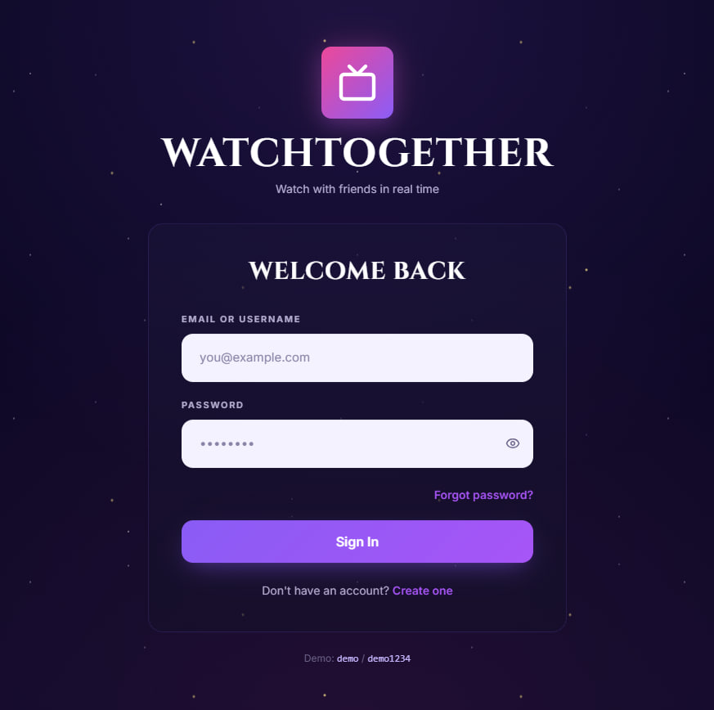
Рисунок 3.1 – Сторінка входу до платформи WatchTogether

Головна сторінка відображає короткий опис платформи, основні переваги та кнопки переходу до створення або пошуку кімнат. Після входу користувач отримує доступ до навігаційної панелі, що містить посилання на кімнати, друзів, сповіщення, профіль і налаштування.
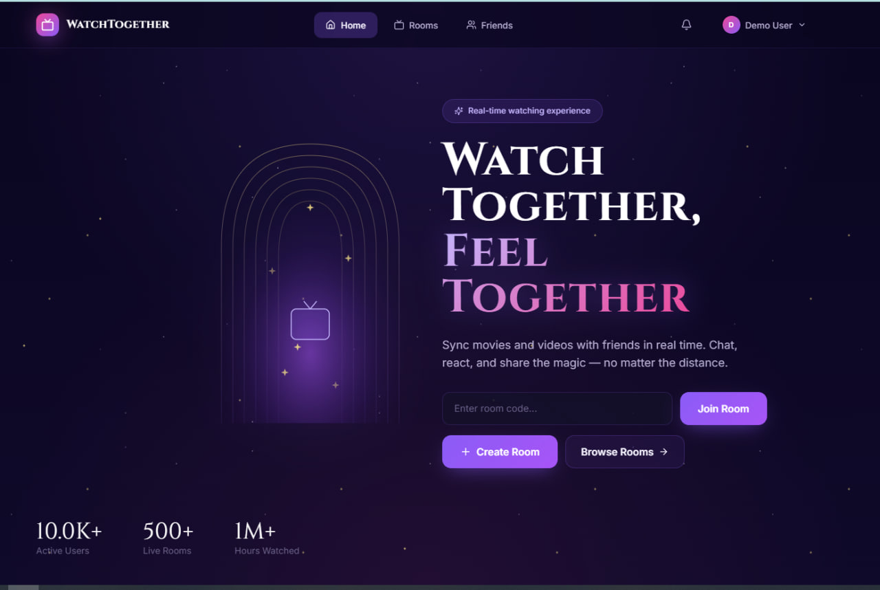
Рисунок 3.2 – Головна сторінка платформи WatchTogether

Інтерфейс кімнати перегляду поділено на функціональні області. Центральну частину займає відеоплеєр. Праворуч або під ним, залежно від ширини екрана, розміщується список учасників і чат. Нижня частина містить чергу медіа та форму додавання нового джерела. Власнику і модераторам доступні додаткові кнопки керування учасниками та налаштуваннями кімнати.
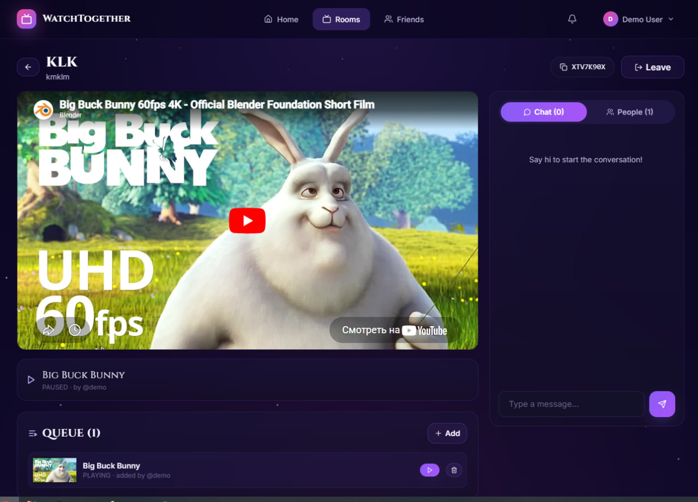
Рисунок 3.3 – Інтерфейс активної кімнати перегляду

Для порожньої кімнати відеоплеєр відображає повідомлення про відсутність активного медіа, а форма додавання до черги залишається доступною користувачам із відповідними правами. На вузьких екранах блоки перебудовуються у вертикальну послідовність без втрати основної функціональності.
Права на керування відтворенням залежать від ролі учасника кімнати. Власник кімнати та користувачі, яким надано відповідний дозвіл, можуть запускати й призупиняти відео, змінювати поточну позицію відтворення, керувати чергою та обирати наступний медіафайл. Для інших учасників елементи керування можуть бути недоступними, однак вони продовжують отримувати актуальний стан плеєра у режимі реального часу.
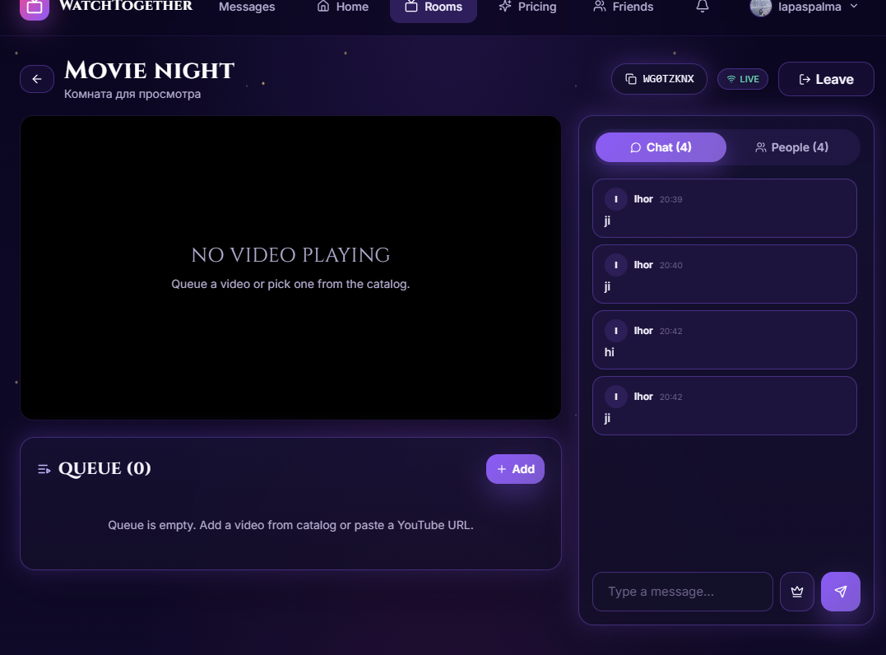
Рисунок 3.4 – Інтерфейс кімнати без активного відео

Усі форми повинні відображати зрозумілі повідомлення про помилки валідації. Під час виконання мережевих операцій необхідно показувати індикатор завантаження або блокувати повторне надсилання. Критичні дії, наприклад завершення кімнати чи передавання прав власника, мають вимагати підтвердження.

3.1.2 Програмний інтерфейс
Клієнтська та серверна частини взаємодіють через REST API, що передає дані у форматі JSON. Для захищених кінцевих точок клієнт додає до запиту JWT-токен у заголовку Authorization. Сервер повертає стандартні HTTP-коди стану та структуроване повідомлення про помилку.
Основні групи програмних інтерфейсів:
– /api/auth – реєстрація, вхід, оновлення токена, вихід, отримання даних поточного користувача та двофакторна автентифікація;
– /api/users – пошук користувачів, перегляд і редагування профілю, завантаження аватара;
– /api/rooms – створення, пошук, перегляд, приєднання, вихід, редагування, завершення та адміністрування кімнат;
– /api/rooms/{roomCode}/queue – отримання й керування чергою медіа;
– /api/playback/rooms/{roomCode}/state – читання та оновлення стану відтворення;
– /api/chat – отримання, створення, редагування та видалення повідомлень;
– /api/friends – надсилання, прийняття і видалення дружніх зв’язків;
– /api/notifications – отримання та позначення сповіщень прочитаними.
Об’єкти запитів і відповідей повинні використовувати DTO, щоб не передавати клієнту внутрішню структуру сутностей бази даних. Вхідні дані перевіряються засобами Bean Validation. Паролі, секрети двофакторної автентифікації та службові поля не повинні входити до звичайних відповідей API.

3.1.3 Комунікаційний протокол
Для подій у режимі реального часу використовується протокол STOMP поверх WebSocket. Підключення клієнта виконується до кінцевої точки /ws із резервною підтримкою SockJS. Після входу до кімнати клієнт підписується на канал /topic/rooms/{roomCode}/events.
У повідомленні події передаються тип події, дані та за потреби ідентифікатор ініціатора. Підтримуються щонайменше такі типи: playback, chat.new, chat.edit, chat.delete, chat.reaction, room.participants-changed, room.kicked, room.host-transferred та room.code-regenerated.
Після отримання події playback клієнт порівнює локальний стан плеєра зі станом сервера. Якщо розбіжність позиції перевищує допустимий поріг, виконується перемотування; якщо змінився стан відтворення, клієнт запускає або призупиняє відео. Щоб уникнути циклічного надсилання, зміни, застосовані з віддаленої події, не повинні повторно формувати таку саму команду.

3.1.4 Обмеження пам’яті
Клієнтська частина повинна зберігати в оперативній пам’яті лише дані, потрібні для поточного екрана: стан користувача, активної кімнати, черги, учасників і обмеженої кількості повідомлень. Великі списки мають завантажуватися частинами або за потреби.
На сервері не допускається накопичення необмеженої історії подій WebSocket у пам’яті. Постійні дані зберігаються у MySQL. Розмір завантажуваних файлів, текстових повідомлень і HTTP-запитів обмежується конфігурацією застосунку. Для кожного WebSocket-з’єднання повинні звільнятися ресурси після завершення сеансу.

3.1.5 Функції продукту
Функціональні вимоги до основних сценаріїв наведено нижче.
FR-01 – Система повинна дозволяти створення облікового запису за унікальними ім’ям користувача та електронною поштою.
FR-02 – Система повинна автентифікувати користувача та видавати access- і refresh-токени.
FR-03 – Система повинна підтримувати ввімкнення, підтвердження та вимкнення TOTP-автентифікації.
FR-04 – Авторизований користувач повинен мати змогу створити кімнату та налаштувати її назву, опис, тип доступу і максимальну кількість учасників.
FR-05 – Система повинна генерувати унікальний код кімнати та дозволяти власнику оновити його.
FR-06 – Користувач повинен мати змогу приєднатися до доступної кімнати за кодом або посиланням.
FR-07 – Після входу або виходу учасника список учасників повинен оновлюватися у всіх підключених клієнтів.
FR-08 – Власник повинен мати змогу призначити модератора, надати право керування, видалити учасника та передати права власника.
FR-09 – Користувач із правом керування повинен мати змогу запускати, призупиняти, перемотувати відео та змінювати швидкість.
FR-10 – Зміна стану відтворення повинна бути доставлена іншим учасникам кімнати в режимі реального часу.
FR-11 – Система повинна зберігати останній стан відтворення та відновлювати його для користувача, який приєднався пізніше.
FR-12 – Користувачі повинні мати змогу надсилати текстові повідомлення, відповідати на них і додавати реакції.
FR-13 – Автор повідомлення або уповноважений користувач повинен мати змогу редагувати чи видаляти повідомлення.
FR-14 – Користувач із відповідними правами повинен мати змогу додавати медіа до черги, змінювати порядок і видаляти елементи.
FR-15 – Система повинна формувати сповіщення про запрошення та важливі події, пов’язані з кімнатами й дружніми зв’язками.
FR-16 – Користувач повинен мати змогу змінювати дані профілю та завантажувати аватар.
FR-17 – Власник повинен мати змогу завершити активну кімнату; після завершення нові приєднання повинні бути заборонені.

3.1.6 Припущення та залежності
Для виконання функціональних вимог передбачається, що клієнт коректно зберігає токени сесії та автоматично оновлює access-токен за допомогою refresh-токена. Сервер повинен мати доступ до MySQL, а для надсилання листів відновлення пароля – до налаштованого поштового сервісу.
Синхронізація відтворення залежить від того, чи підтримує вибране джерело керування через HTML5 Video API або відповідний вбудований плеєр. Якщо джерело блокує вбудовування, містить DRM-захист або не дозволяє CORS-запити, система повинна повідомити користувача про неможливість використання такого посилання.

3.2 Властивості програмного продукту
Програмний продукт повинен мати модульну структуру, у якій окремі компоненти відповідають за автентифікацію, користувачів, кімнати, учасників, чат, чергу медіа, стан відтворення, сповіщення та дружні зв’язки. Такий поділ зменшує зв’язаність коду та спрощує тестування.
Серверна частина повинна дотримуватися багатошарової структури: контролери приймають HTTP-запити, сервіси реалізують бізнес-правила, репозиторії виконують доступ до даних, а DTO визначають зовнішні контракти. Клієнтська частина повинна бути поділена на сторінки, повторно використовувані компоненти, модулі взаємодії з API та контексти глобального стану.
Система повинна коректно обробляти помилки. У разі невалідних даних сервер повертає код 400, за відсутності автентифікації – 401, за недостатніх прав – 403, якщо ресурс не знайдено – 404, а при конфлікті стану – 409. Клієнт повинен відображати зрозуміле повідомлення без технічного трасування винятку.

3.3 Атрибути програмного продукту

3.3.1 Надійність
Система повинна зберігати критичні зміни стану кімнати й відтворення у транзакціях. Повторне надсилання команди не повинно призводити до дублювання учасника, повідомлення або елемента черги. Після тимчасового розриву з’єднання клієнт має повторно отримати актуальні дані кімнати та продовжити роботу без створення нового сеансу.
У разі помилки одного клієнта інші учасники кімнати повинні продовжувати роботу. Некоректна WebSocket-подія не повинна аварійно завершувати обробку наступних повідомлень. Події та помилки серверної частини мають журналюватися для подальшої діагностики.

3.3.2 Доступність
Застосунок повинен бути доступним через сучасні версії Google Chrome, Microsoft Edge, Mozilla Firefox та Opera. Основні функції мають залишатися придатними до використання на екранах настільних комп’ютерів, ноутбуків і смартфонів.
Елементи керування повинні мати текстові підписи або підказки, достатній розмір області натискання та помітний стан фокусу. Інформація про помилки не повинна передаватися лише кольором. Форми мають підтримувати навігацію з клавіатури, а зображення профілю – альтернативний текст.

3.3.3 Безпека
Паролі користувачів повинні зберігатися лише у вигляді криптографічного хешу BCrypt. JWT-секрети, поштові паролі та інші конфіденційні параметри не повинні зберігатися у відкритому вигляді в репозиторії вихідного коду. Для робочого середовища вони задаються через змінні середовища або захищене сховище секретів.
Усі захищені кінцеві точки повинні перевіряти автентифікацію та права доступу. Користувач не може змінювати чужий профіль, редагувати повідомлення без дозволу, керувати кімнатою без відповідної ролі або отримувати дані приватної кімнати без запрошення.
Сервер повинен перевіряти всі вхідні дані, обмежувати розмір запитів і файлів, очищати імена файлів, не виконувати введений користувачем код та захищатися від SQL-ін’єкцій за рахунок параметризованих запитів ORM. Для виробничого середовища обмін даними має здійснюватися через HTTPS/WSS із налаштованою політикою CORS.
Двофакторна автентифікація повинна використовувати короткоживучі одноразові коди. Секрет TOTP не передається після завершення налаштування. Refresh-токени мають обмежений строк дії та анулюються після виходу користувача або зміни критичних параметрів безпеки.

3.3.4 Супроводжуваність
Код повинен бути організований у логічні пакети й компоненти з однозначними назвами. Бізнес-правила не повинні дублюватися у контролерах і клієнтських компонентах. Загальні операції, наприклад формування URL аватара, обробка помилок API та підключення до WebSocket, мають бути винесені у повторно використовувані модулі.
Для основних сервісів необхідно підтримувати модульні та інтеграційні тести. Зміни схеми бази даних повинні виконуватися контрольованими міграціями. Конфігурація середовищ розробки, тестування та експлуатації має бути розділена.

3.3.5 Переносимість
Серверна частина повинна запускатися у середовищі з підтримкою Java 17 або новішої сумісної версії. Клієнтська частина повинна збиратися у статичні HTML, CSS і JavaScript-файли, які можуть розміщуватися на звичайному вебсервері або CDN.
Застосунок повинен підтримувати розгортання на Windows і Linux. Параметри підключення до MySQL, адреси API, дозволені джерела CORS, каталоги завантажень і криптографічні секрети задаються конфігурацією без зміни вихідного коду.

3.3.6 Продуктивність
За нормального навантаження більшість REST-запитів, що не містять великих файлів, повинна оброблятися не довше ніж за 2 секунди. WebSocket-події відтворення та чату повинні доставлятися іншим учасникам кімнати з мінімально можливою затримкою; цільове значення у локальній мережі – до 500 мс.
Запити до списків повідомлень, кімнат і сповіщень повинні підтримувати обмеження кількості результатів. Для часто використовуваних полів бази даних, зокрема room_code, username, email, room_id, user_id та created_at, необхідно використовувати індекси. Операції пошуку не повинні завантажувати всю таблицю в пам’ять застосунку.

3.4 Вимоги до бази даних
Для постійного зберігання даних використовується реляційна СУБД MySQL. Схема повинна забезпечувати цілісність зв’язків, унікальність ключових ідентифікаторів і можливість відновлення актуального стану кімнати.
Основні таблиці бази даних:
– users – облікові записи, дані профілю, стан активації, параметри автентифікації та зовнішнього провайдера;
– watch_rooms – код, назва, опис, власник, тип і режим доступу, максимальна кількість учасників, ознака активності та часові мітки;
– room_participants – зв’язок користувача з кімнатою, роль, право керування та час приєднання;
– room_invitations – запрошення до приватних кімнат, ініціатор, запрошений користувач, статус і час відповіді;
– chat_messages – повідомлення чату, автор, тип, вміст, посилання на повідомлення-відповідь, ознаки редагування і видалення;
– message_reactions – реакції користувачів на повідомлення;
– notifications – персональні сповіщення, тип, заголовок, зміст, пов’язаний об’єкт і статус прочитання;
– playback_state – поточне медіа, позиція, стан відтворення, швидкість та час останнього оновлення для кімнати;
– media_items – опис відеоматеріалів, тип джерела, URL, тривалість і метадані;
– watch_queue – елементи черги кімнати, позиція, зовнішнє джерело або посилання на media_items, автор додавання та час створення;
– friendships – дружні зв’язки та статус запиту між користувачами.
Первинні ключі повинні бути числовими або UUID залежно від обраної реалізації. Зовнішні ключі мають забезпечувати узгодженість зв’язків між користувачами, кімнатами, повідомленнями та чергою. Для зв’язку playback_state з watch_rooms встановлюється обмеження один-до-одного, а для room_participants необхідно заборонити повторне додавання того самого користувача до тієї самої кімнати.
Електронна пошта, ім’я користувача та активний код кімнати повинні мати унікальні обмеження. Видалення критичних об’єктів має виконуватися з урахуванням залежних записів: завершена кімната може зберігатися для історії, повідомлення можуть позначатися видаленими без фізичного стирання, а обліковий запис – деактивуватися.
Для резервного копіювання необхідно передбачити регулярне створення дампів бази даних і перевірку можливості відновлення. Доступ до MySQL надається лише серверній частині; клієнтський застосунок не повинен мати прямих облікових даних бази даних.

